**PROJETO DOSSIÊ DIGITAL**

Documento elaborado para orientar o preenchimento de campos do SICLI, com informações provenientes de dados/informações validadas pelo Dossiê Digital.

Técnica responsável: Naya Silva Genaro Toffanello

Coordenadora do Projeto: Ana Carolina de Carvalho Textor

**REGRAS DE ALIMENTAÇÃO DO SICLI**

O Projeto Dossiê Digital será um facilitador na contratação de produtos e serviços e proporcionará à empresa vários benefícios: redução de custos operacionais; guarda e recuperação de documentos mais seguro e ágil; comodidade e conforto no atendimento; redução de custos com impressão, recuperação e arquivo; validação da autenticidade dos documentos, qualificando, dessa forma o cadastro de clientes, dentre outros.

No que tange à qualificação de cadastro, o Dossiê Digital atuará da seguinte forma:

O atendente digitaliza os documentos necessários, os quais serão classificados. O OCR extrai e guarda os metadados do documento. Após extração de dados, o documento será validado e passado pelo antifraude. Dessa forma, estão aptos a alimentar o SICLI. 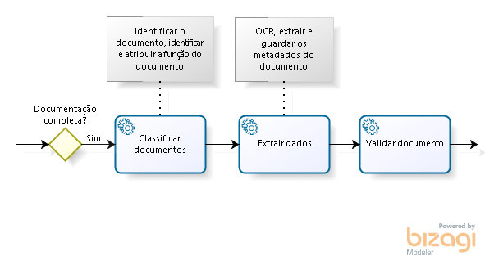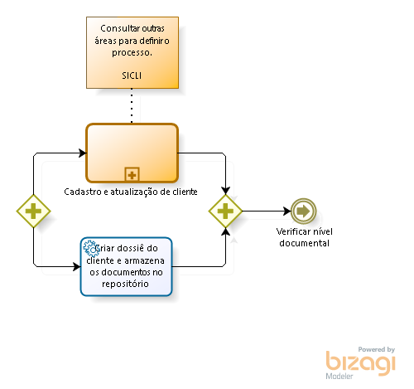

O Produto escolhido para implantação do Dossiê Digital foi a abertura de conta corrente Pessoa Física. Assim, descreveremos abaixo como os campos do SICLI serão alimentados a partir dos documentos necessários para essa fase do Projeto, quais sejam: Carteira de Identidade, Carteira Nacional de Habilitação, Comprovante de Renda e Comprovante de Residência.

Em anexo, estão as planilhas, para melhor visualização, bem como as tabelas do SICLI (encaminhadas pelo gestor).

Ressaltamos que quando do batimento das informações da Tabela encaminhada pelo gestor com os campos do cadastro.caixa, visualizamos divergências, as quais solicitamos análise dessa GESIR.

**1 - CARTEIRA DE IDENTIDADE**

Após análise dos documentos de identidade, elencamos os dados que serão extraídos pela ferramenta de OCR, que constam na coluna da esquerda das planilhas constantes do Anexo (planilhas excel), bem como o código da informação de acordo com as tabelas encaminhadas pelo gestor, o nome da tabela e o campo da tabela a ser alimentado.

Os dados não extraídos deverão ser alimentados conforme as regras de preenchimento do SICLI.



As regras de preenchimento para os dados não extraídos da Carteira de Identidade e que constam na Tabela 16 enviada pelo gestor são:

*“v. Indicador de Documento de Identificação: Atributo alfanumérico com uma posição, de preenchimento obrigatório, que informa se o RGI ou RIC é o documento escolhido pelo cliente para ser usado em comprovações de autenticação em sistemas on-line da Caixa. Deverá ser informado: “S” Sim ou “N” - Não.*

*vii. Tipo de Documento: Atributo numérico com três posições, de preenchimento obrigatório, que informa se o documento é uma Carteira de Identidade (008) ou o RIC - Registro de Identificação Civil (102), conforme o ANEXO-XXXVII.”*

**2 – CARTEIRA NACIONAL DE HABILITAÇÃO – CNH**

Após análise Da CNH, elencamos os dados que serão extraídos pela ferramenta de OCR, que constam na coluna da esquerda das planilhas constantes do Anexo (planilhas excel), bem como o código da informação de acordo com as tabelas encaminhadas pelo gestor, o nome da tabela e o campo da tabela a ser alimentado.

Os dados não extraídos deverão ser alimentados conforme as regras de preenchimento do SICLI.



No caso específico da CNH, quando consultamos o cadastro.caixa não identificamos o campo para alimentação dos dados da Carteira de Identidade, porém em reunião com o gestor do produto optou-se por alimentar os campos, uma vez que a CNH traz esses dados e entendemos ser importantes para qualificação do cadastro do cliente.

As regras de preenchimento para os dados não extraídos da CNH e que constam na Tabela 80 enviada pelo gestor são:

*“vii. Indicador de Documento de Identificação****:*** *Atributo alfanumérico com uma posição, de preenchimento obrigatório, que informa se a CNH é o documento escolhido pelo cliente para ser usado em comprovações de autenticação em sistemas on-line da Caixa. Deverá ser informado: “****S****” - Sim ou “****N****” - Não.”*

**3 – COMPROVANTE DE RENDA**

Após análise de alguns comprovantes de renda, elencamos alguns dados passíveis de extração e geralmente comuns a todos os comprovantes de renda. Os dados que serão extraídos pela ferramenta de OCR constam na coluna da esquerda das planilhas constantes do Anexo (planilhas excel), bem como o código da informação de acordo com as tabelas encaminhadas pelo gestor, o nome da tabela e o campo da tabela a ser alimentado. Para os dados não extraídos por algum motivo, elencamos as orientações quanto ao preenchimento do SICLI.



As regras de preenchimento para os dados não extraídos do Comprovante de Renda e que constam na Tabela 84 enviada pelo gestor são:

*“iv. Tipo da Fonte Pagadora: Atributo alfanumérico com uma posição, de preenchimento opcional, que identifica o Tipo da Fonte Pagadora. Deve ser preenchido com “1” - CPF ou “2” - CNPJ.*

*xiii. Ano Desligamento (emprego anterior): Atributo numérico com quatro posições, de preenchimento opcional, que informa o ano em que o Cliente foi desligado do emprego anterior.*

*xvii. Código Comprovante Comprobatório Renda Formal (SIRIC): Atributo numérico com doze posições, de preenchimento opcional que informa qual o comprovante da renda formal foi apresentado pelo cliente. Conforme ANEXO-XXXIX.*

*i. Tipo de Renda: Atributo alfanumérico com uma posição, de preenchimento obrigatório, que identifica o Tipo de Renda do Cliente. Deve ser preenchido com “F” - Formal ou “I” - Informal.*

*ii. Característica da Renda: Atributo numérico com uma posição, de preenchimento obrigatório, que identifica a Característica da Renda. Deve ser informado: “1” - Desconhecida, “2” - Sem Renda, “3” - Declarada, “5” - Enriquecida ou “6” – Comprovada.*

*xiv. Data da Apuração: Atributo numérico com oito posições, de preenchimento obrigatório, que informa a data que o Cliente prestou as informações sobre a renda à Caixa.”*

Haja vista as peculiaridades do Comprovante de Renda, seguem algumas observações:















**4 – COMPROVANTE DE RESIDÊNCIA**

Após análise de alguns comprovantes de residência, elencamos alguns dados passíveis de extração e geralmente comuns a todos os comprovantes. Os dados que serão extraídos pela ferramenta de OCR constam na coluna da esquerda das planilhas constantes do Anexo (planilhas excel), bem como o código da informação de acordo com as tabelas encaminhadas pelo gestor, o nome da tabela e o campo da tabela a ser alimentado.

Sendo que para os dados não extraídos por algum motivo, elencamos as orientações quanto ao preenchimento do SICLI.



As regras de preenchimento para os dados não extraídos do Comprovante de Residência e que constam na Tabela 26 enviada pelo gestor são:

*"viii.* ***Código da Localidade:*** *Atributo numérico com sete posições, de preenchimento opcional, porém, será obrigatoriamente informado quando o atributo Nome da Localidade não for informado e deverá existir na tabela de municípios do IBGE replicada pelo SIICO."*

Haja vista as peculiaridades do Comprovante de Residência, seguem algumas observações:







